«Говорить сегодня об экологии – это значит говорить не об изменении жизни, как прежде, а о спасении».
В. Распутин

«Природа – наше богатство: сберечь это богатство для последующих поколений – наша задача и наш долг».
М.Пришвин

Мы любим тебя,
Земля!

ЮНЭКО
(Юные экологи)
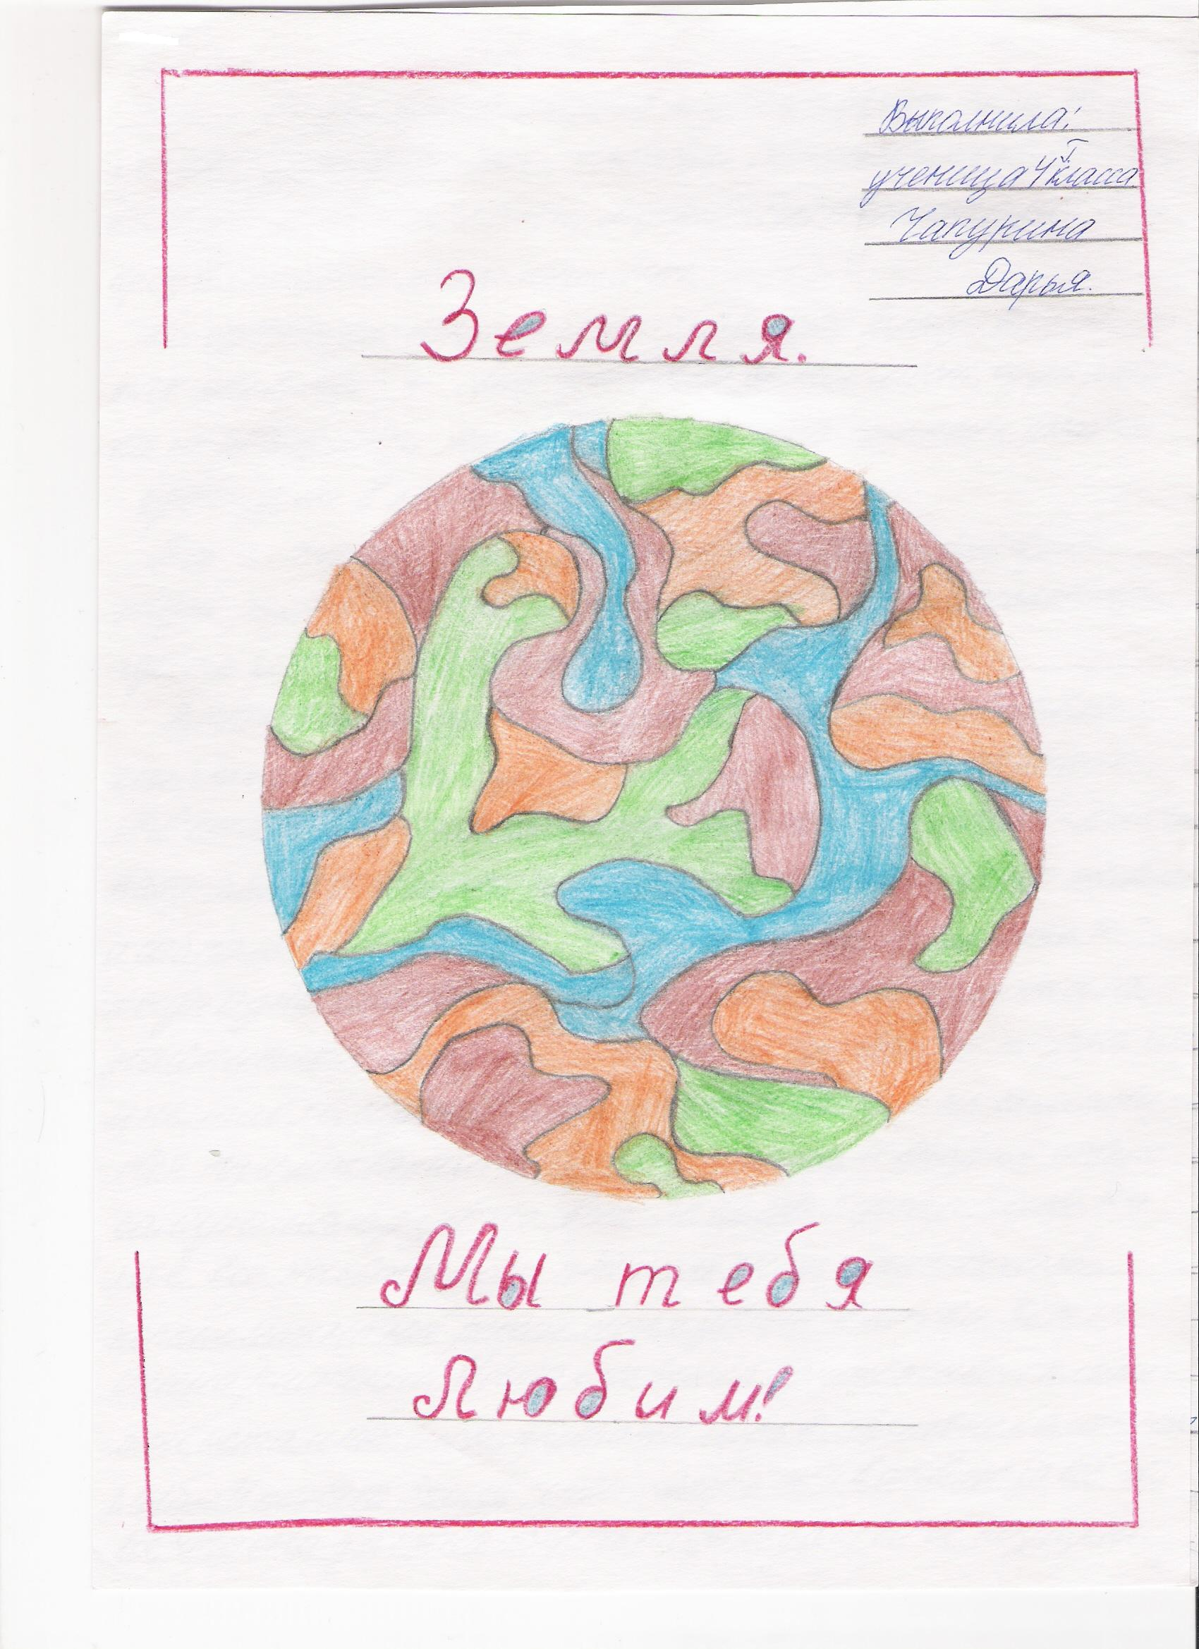

Сказка.
Чапурина Дарья

Жили во Вселенной много разных планет. Одни были красные, другие – жёлтые, третьих опоясывали каменные кольца. Но все они были мёртвыми планетами. Так продолжалось миллионы лет.
Но, однажды, одна планета по имени Солнце вспыхнула так ярко, что её свет простёрся до тех мест, куда раньше не попадали, и жаркие лучи Солнца согрели планеты, вдохнули в них жизнь.
Все планеты были разные, поэтому на каждой жизнь развивалась по-своему. Где-то появились птицы, где-то звери и леса, где-то рыбы и моря.
Планеты были довольны, что теперь они не мёртвые глыбы камня. Но Солнце светило всё сильнее, жарче, оно стало выжигать траву, высушивать моря. Планеты напугались, что скоро на них не останется ничего живого, и собрали совет. Долго они решали, что же делать. И тогда одна планета по имени Юпитер предложила найти такое место во Вселенной, где не так жарко, но и не так холодно, и нашли такое место, но поместиться там могла только одна планета. И выбрал совет самую молодую из всех – Землю. Перебрались на неё все животные и птицы, рыбы и насекомые, перелились на неё реки и моря, упали в почву Земли семена растений. И осталась Земля одной живой планетой, остальные снова превратились в мёртвые каменные глыбы. И поняла Земля, что теперь она в ответе за всё живое, что она должна сберечь то, что дали ей её подруги.
И щедро одаривает Земля из своих недр всех живущих на ней, чтобы жизнь никогда не прекратилась.

Я так люблю тебя, Земля,
Животных, солнце, реку, небо,
Твои волшебные моря,
Луну – блестящую подругу.
И звёзды яркие, горя,
Тебя, Земля, обогревают.
Люблю тебя, Земля моя,
Ты нравишься мне и такая.
Твои овраги и холмы
Всегда останутся родными,
И все твои материки
Прекрасны и неповторимы.
Твои бескрайние леса
Богаты ягодой, грибами,
И падает с листвы роса
На плечи, тело обжигая.
Из космоса на нас глядят
Различные инопланетяне.
И с завистью всем говорят:
«Они счастливые – земляне!»

Чапурина Дарья

Мы любим тебя Земля.

Мы любим тебя Земля
За жизнь, которую нам дала,
За красоту твою сказочную,
За бескрайние просторы,
Высокие горы, глубокие моря.
Мы – одно целое с тобой, Земля.

Иманов Даурен

Эссе.
Лес.
Кожевникова Ксения

Лес! Он прекрасен. Но, к сожалению, не все люди заботятся о нём.
Лес с давних времён помогал людям. Это источник грибов, ягод, лечебных растений. Ещё из древесины делают бумагу. Так же лес – источник воздуха. Люди любят отдыхать в лесу.
Но люди не всегда это ценят и вырубают лес. Особенно интенсивно истребляли леса в нашей стране в XVIII и XIX столетиях.
Если врубить лес возле реки, она начнёт мелеть.
Лес сушит равнины и увлажняет горы. Это дом многих животных, как, например, птиц, зверей.
Лес очень важен для людей, а они не заботятся о нём. Часто люди, отдыхая, разжигают костры и забывают их потушить. Огонь перекидывается на ветки деревьев. Загораются деревья. Лес может весь сгореть. Так же отдыхающие не убирают за собой консервные банки, осколки, мусор. Животные могут поранить себе разные части тела.
Лес нужно беречь. Он важен для людей!
Лес украшает нашу землю. А мы очень любим тебя, Земля!

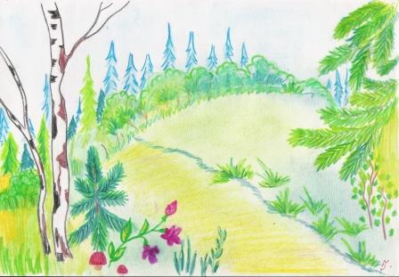

Земля.

Земля – ты лучшая на свете,
Будем мы всегда с тобой.
Будешь ты всегда
Вечно молодой!
Мы за тебя стоим горой,
Врага мы не подпустим,
Земля, когда ты плачешь,
Мы тебя утешим!
Беляева Анастасия

Миниатюра на тему природы и её охраны.

Мы любим тебя, Земля!
Абдуллаев Вусал

Охрана окружающей среды – задача всего человечества. Для её решения необходимо широкое международное сотрудничество.
Государство заключает различные международные соглашения, чтобы сообща бороться за спасение природы. Жизнь леса, его обитателей зависит от каждого, кто бывает в лесу. Никто не должен забывать, что он здесь в гостях у природы и обязан выполнять определённые правила поведения.
Одно из самых простых и важных правил: не оставляй в лесу мусор! Лес теряет свою красоту, если он захламлен. Об острое стекло или консервную банку может пораниться человек или животное.
Очень опасно разведение костров в лесу. Одна маленькая искра или тлеющий уголёк могут вызвать пожар. Если и не возникает пожар, то всё равно от костра не земле остаётся некрасивое чёрное пятно – кострище. Оно не зарастает травой много лет. Можно ли наносить лесу такую рану?

Природу надо охранять
Надо много о ней знать,
Природа – это наша мать
И её не обижать.

Рожкова Анастасия

Рассказ
Симонин Владислав

Природа – это мир. И этот мир часто люди разрушают: ломают ветки у деревьев, топчут цветы, сбивают грибы только ради забавы. Я разделю свой рассказ на части: животные, птицы и растения.

Животные
Есть много животных, но мы поговорим про белых медведей. Самый большой медведь – белый полярный. Он весит больше 400 килограммов! Белый медведь бродит по льдам Арктики, прекрасно плавает и ныряет среди льдин. Его острые когти служат отличным оружием в охоте на тюленей. Но белый медведь занесён в Красную книгу, потому что на него охотятся браконьеры ради шкуры. Не нужно бить животных, обижать их, а тем более убивать. Они же тоже живые, как и мы. Гепарды. Гепард живёт в саваннах Африки. Это самое быстрое сухопутное животное. Он может бежать за своей жертвой со скоростью свыше 100 километров в час! Но гепардов, как и белых медведей, осталось очень мало. И их начали ловить и перевозить в заповедники.

Птицы
А как на нашей земле появились первые птицы? Учёные считают, что они произошли от доисторических крылатых ящеров – птерозавров. Сейчас птицы прекрасно летают. Их кости лёгкие и тонкие. Кровь горячая, тело покрыто тёплым пухом и перьями. Сердце летящей птицы бьётся часто-часто, а температура тела птиц доходит до 45 градусов! (Запомни: зимой птиц надо подкармливать, потому что им трудно найти себе пищу под снегом и льдом. Поделись с птичками крошками со стола). Вылупившихся птенцов родители долго выкармливают и учат летать, прежде чем отпустить их в самостоятельную жизнь. Страус. Африканский страус весит 90 килограммов, а его рост – больше двух метров! Страус отлично бегает, но летать он не может. У хищных птиц могучие крылья, зоркие глаза, острый клюв, цепкие когти. Хищные птицы охотятся на самых разных птичек, зайцев, а большой орёл способен в когтях ягнёнка. По ночам охотятся совы, филины, сычи. У них отличный слух, а большие глаза видят даже в темноте. Особое оперение делает их полёт бесшумным. Ещё совы помогают человеку, истребляя мышей, полёвок, сусликов и других вредителей сельского хозяйства. Тукан. Первое, что бросается в глаза при взгляде на туканов – их огромный, ярко окрашенный клюв. Несмотря на это, в джунглях тукана заметить трудно.

Растения
Как устроено растение? Ты, конечно, знаешь басню Крылова «Свинья под дубом». Свинья наелась желудей, а потом стала подрывать у дуба корни. Она не понимала, что без корней дуб засохнет. А не станет дуба – не будет и вкусных желудей. Рассмотрим для примера одуванчик. Этот цветок можно встретить почти всюду. Его корень имеет много отростков. Они впитывают влагу из почвы. Значит, корень питает растение водой. Дуб и другие большие растения с прочным стволом, растущим обычно прямо вверх, называются деревьями. Многие из них тебе, наверное, уже знакомы. Берёза и тополь, осина и клён, сосна и ель. И, конечно, деревья, которые в саду.

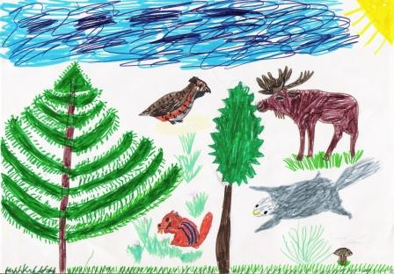
Миниатюры на тему природы и её охраны
Самохин Владимир

Охрана природы
Многие животные и растения на Земле находятся на грани исчезновения. Место их обитания загубили загрязнения, хищническая вырубка лесов. Некоторые животные с ценным мехом стали жертвой неумеренной охоты. Для спасения ещё оставшихся живых существ нужно принимать срочные природоохранные меры.

Опустевшие моря
В течение тысячелетий море кормило человека. Но сегодня современные рыболовные суда вылавливают рыбы больше, чем её успевают появиться вновь. Даже те виды рыб, которых раньше было так много (например, треска) находятся на грани полного уничтожения.

Национальные парки
Чтобы сохранить хотя бы часть животного мира в его естественном виде, люди создают национальные парки. Это большие территории, где строительство, туризм и другие виды деятельности строго ограничены.

Спасти панд
В Китае пытаются сохранить численность гигантских панд, разводя их в неволе. Места их бывшего обитания заняты фермами. Кроме того, на панд охотятся из-за их ценного меха.

Последняя орхидея
Некоторые дикорастущие растения настолько редки, что нуждаются в особой охране. Так, один из видов орхидей ныне остался только в Йоркшире (Англия), и его точное местонахождение тщательно скрывают.

Мы любим тебя, Земля!
Я хотел бы обратиться ко всем людям на земле: «Берегите Землю!»

Дерево, трава, цветок и птица
Не всегда умеют защититься
Если будут уничтожены они,
На планете мы останемся одни!

Хорошев Никита

Рассказ
Шапран Даниил

«Лес – важнейший растительный ресурс планеты»

Лес – богатство планеты, значение которого трудно переоценить. Помимо огромного и разнообразного экономического значения, лес выступает как крайне важный географический фактор, оказывающий большое влияние на другие типы ландшафтов и на биосферу в целом. Лес называют зелёным золотом, имея в виду его особую ценность и универсальное экономическое значение. Он является источником древесины, пищевого, технического и лекарственного сырья. Бурное развитие науки и техники, появление новых, самых разнообразных материалов не умалило значения древесины. Наоборот, сферы применения древесины значительно расширились. Если 20 лет назад из древесины производилось изделий 4-5 тыс. наименований, то теперь число их выросло до 15-20 тысяч. Оставаясь по-прежнему самым распространённым видом строительного материала, и не теряя своего значения как топливо, древесина превратилась поистине в универсальный материал народнохозяйственного, оборонного, культурного и бытового значения. Особенно широкое применение получила древесина в химической промышленности, где из неё изготавливают бумагу, искусственную шерсть и шёлк, пироксилин, бездымный порох, целлулоид, фото и киноплёнку, нитролаки и нитрокраски, искусственную кожу, всевозможные пластмассы, этиловый и метиловый спирты, уксусную кислоту, искусственный каучук и множество других необходимых продуктов. Среди мирового сырья древесина занимает по своему значению третье место после каменного угля и пищевого сырья.
Роль лесов в биосфере хорошо отражена в девизе Международного конгресса лесоводов, проходившего в Индии в 1954 году: «Лес – это вода, вода – урожай, урожай – жизнь».
Помимо отмеченного, леса имеют огромное эстетическое значение и играют большую роль в народном здравоохранении. Отдых в лесу оставляет глубокий след в человеке, успокаивает нервную систему, облагораживает чувства, укрепляет здоровье, поднимает общею энергию жизни. Чарующие красоты леса служили источником вдохновения всем поколениям писателей, поэтов и художников.

